附件1：
2024年“体彩新春季 龙腾好运来”体彩新春季落地活动相关要求

根据“国家体育总局体育彩票管理中心关于开展2024年体彩新春季品牌营销活动”要求，为进一步加强体育彩票价值理念的传播，持续改善社会公众认知，围绕公益公信、责任理性的价值理念，传递快乐、健康、理性的购彩认知，重庆市体育彩票管理中心拟于2024年1月至2月组织开展2024年体彩新春季主题品牌落地活动，有关要求如下：
- 活动主题
本次品牌落地活动以“体彩新春季 龙腾好运来”为传播主题，关联体彩顶呱刮和超级大乐透打造“顶顶顶呱刮 龙腾好运来”和“大大大乐透 龙腾好运来”主题活动。
- 活动时间
2024年1月15日至2月29日期间开展。
- 活动内容
包括但不限于活动整体策划、场地租赁、新春贺岁市集搭建、互动活动策划执行、互动奖品伴手礼、传播执行及相关执行工作等。
- 落地活动具体要求
- 活动方案要求。围绕2024年体彩新春季品牌营销活动“体彩新春季 龙腾好运来”主题，独立策划运营三场落地活动（包括创意策划+方案设计+活动搭建+彩民互动+达人直播+现场运维+摄影摄像+媒体宣传等）。
其中大型活动1场，中型活动2场。大型活动现场占地面积：195平方米，面积比例:13m x 15m；中型活动现场预计占地面积：100平米，面积比例:10m x 10m。
活动须在2024年02月29日以前执行完成。
（二）地点具体要求。活动在重庆城市商业区或城市地标周边，人流相对集中的区域。供应商需负责场地租赁及市政环卫、物业管理等部门的沟通协调等工作；项目撤展后，负责拆卸、移除相关物料和设备。
- 统一搭建规范。活动搭建严格遵循《2024年体彩新春季落地活动搭建手册》，确保开展符合国家体彩中心统一风格、统一标准、统一体验的新春贺岁落地活动。
- 大型活动搭建与互动方案
整体设计思路：体彩新春活动现场以龙年新春的设计风格传递“体彩新春季，龙腾好运来”的传播主题。 正对门头的是心愿传达站、门头左侧为拍照打区；进入活动现场以从左至右的行动路线完整浏览及参与新春主题互动，所路过区域为顶顶顶呱刮游戏互动区（背后设置品牌展示墙）、大大大乐透游戏互动区、舞台演出区、新春好运站与乐小星衍生品展示柜、摊位区最后到奖品兑换区形成的首尾呼应的环形路线，在路过摊位区时，同时可浏览摊位左侧的“责彩五知道”展示墙。
- 搭建方案
【搭建指导】
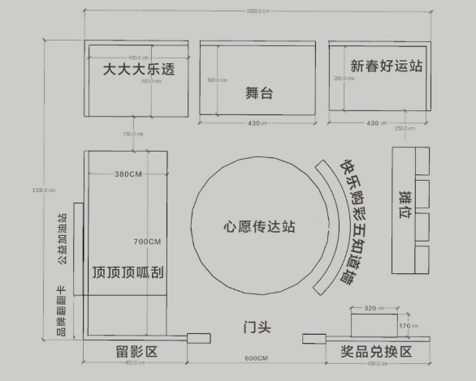
【全视角效果图】
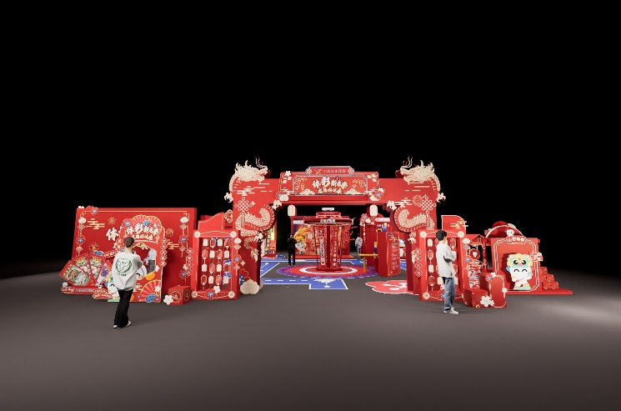
正视图
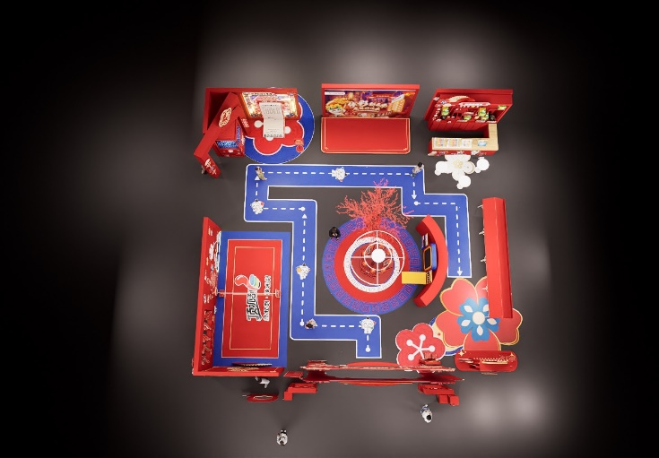
全局顶视图
【门头】
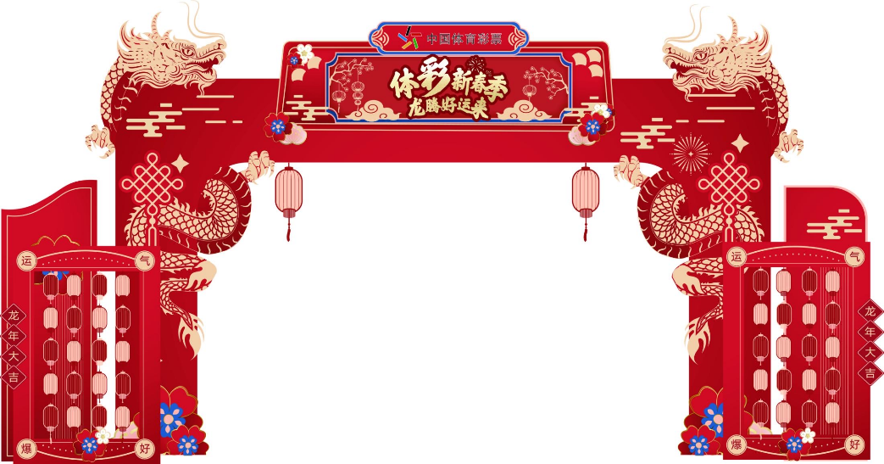

门头尺寸：整体尺寸宽600cm* 高377cm；
主体结构：钢木结构+隐藏配重
左侧立牌：尺寸宽80cm*高235cm；材质：PVC异型雕刻板或KT板
右侧立牌：尺寸宽70cm*高230cm；材质：PVC异型雕刻板或KT板
左侧灯笼牌：尺寸宽134cm*高182cm；材质：PVC异型雕刻板或KT板
右侧灯笼牌：尺寸宽134cm*高182cm；材质：PVC异型雕刻板或KT板

【门口左侧留影区】
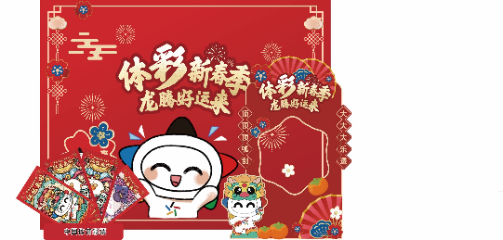
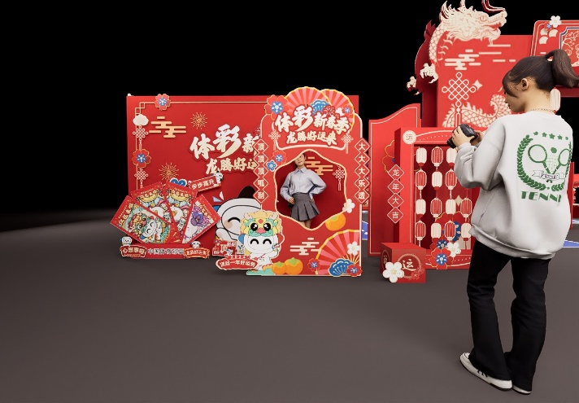
留影拍照框：尺寸宽170cm*高240cm；材质：PVC异型雕刻板或KT板
留影区背景墙：尺寸宽380cm*高300cm；材质：PVC异型雕刻板或KT板
留影区特装：尺寸宽175cm*高120cm；材质：PVC异型雕刻板或KT板

【好运互动区 心愿传达站】
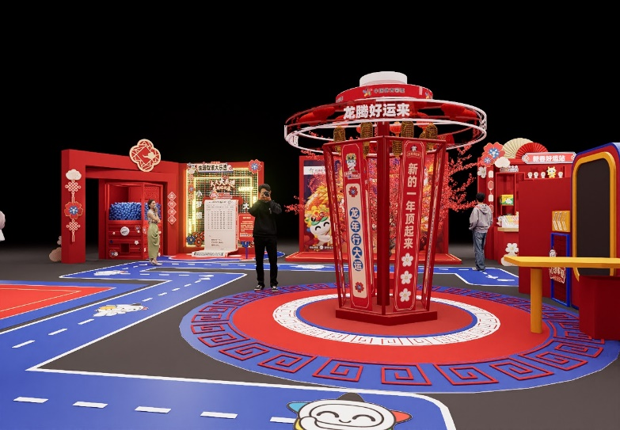
正面图
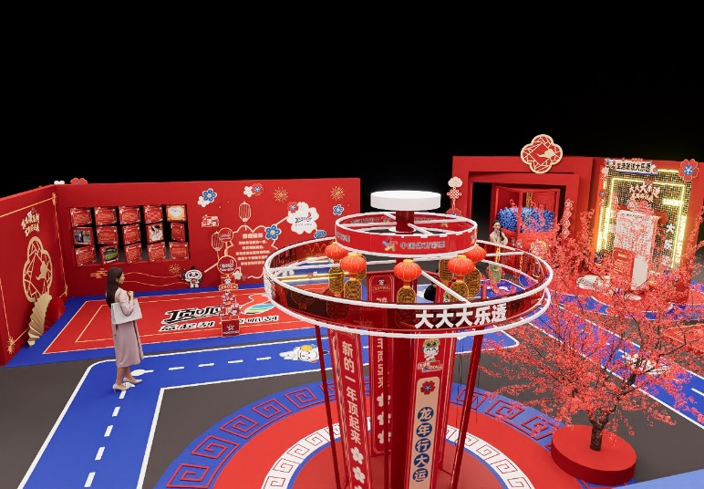
面图
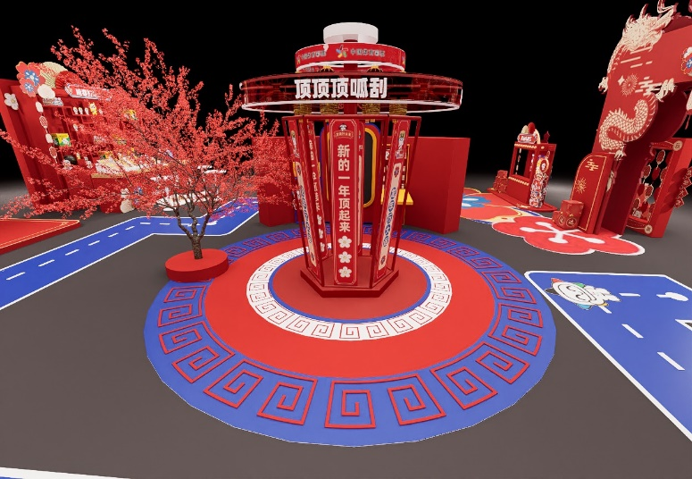
侧面图
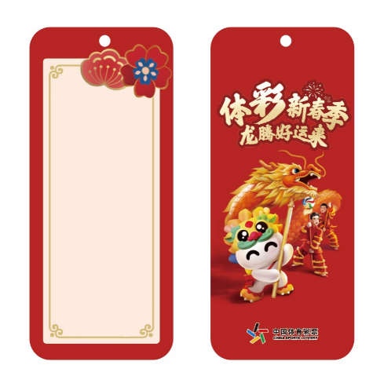
许愿签
整体大小：长500cm*宽500cm*高380cm
许愿机：整体尺寸宽389cm* 高250cm；钢木结构+户外车贴
许愿签：尺寸宽6cm*高14cm；材质：250g胶版纸模切+四色印刷
特殊装置：材质：钢结构+发光字+发光条+条幅布
许愿网：整体尺寸宽58cm*高170cm；材质：钢木结构
许愿桌：整体尺寸宽58cm* 长70cm*高80cm*厚23cm；材质：木结构
许愿树：建议尺寸高3m直径3m

【快乐购彩“五知道”墙】
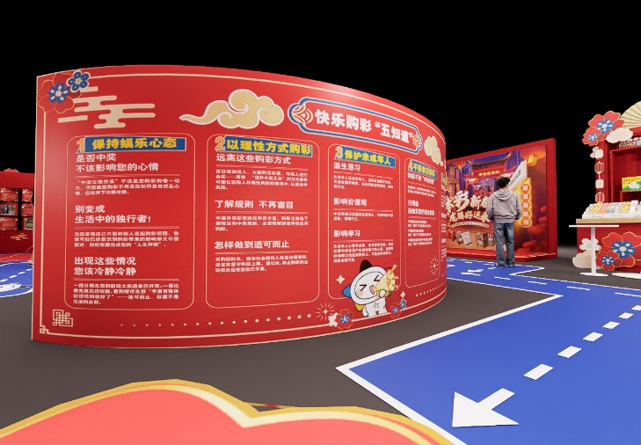
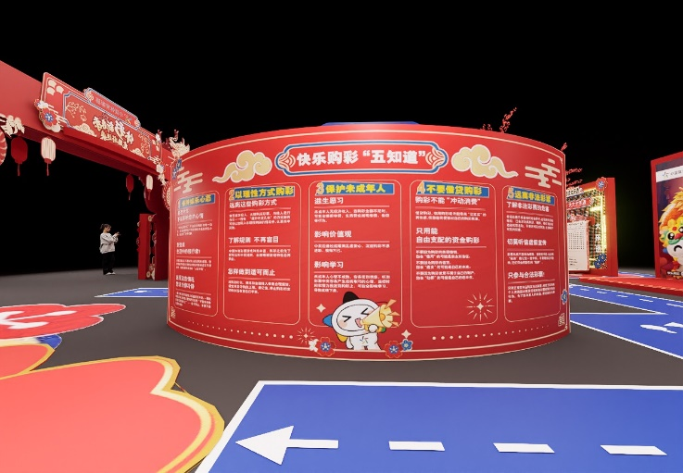

整体尺寸：高300cm*宽484cm
主体结构：钢木质结构+户外车贴
【公益加油站及品牌翻翻卡】
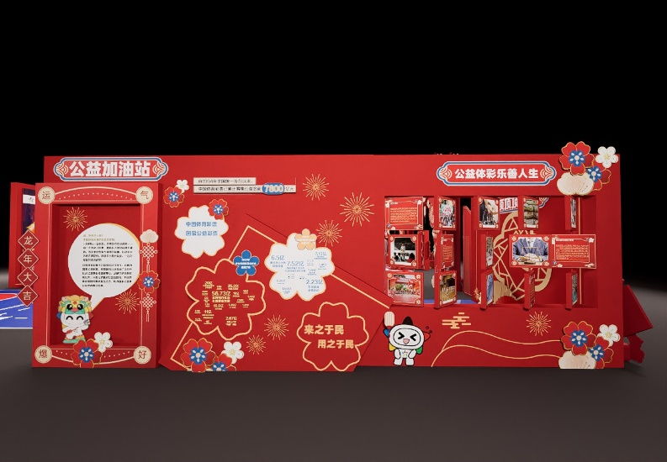

整体尺寸：长716cm*高308cm*厚20cm
翻翻板内框：285cm*150cm
内部翻翻板结构：板子长51cm*高46cm*厚7cm（用钢管串联三块板子），圆形钢管直径：3cm，翻翻板：板与板间隔5cm
主体结构：材质： 钢木结构+户外车贴/桁架+刀刮布UV ；结构：圆管喷漆饰面+转轴的转板

【好运互动区-顶顶顶呱刮】
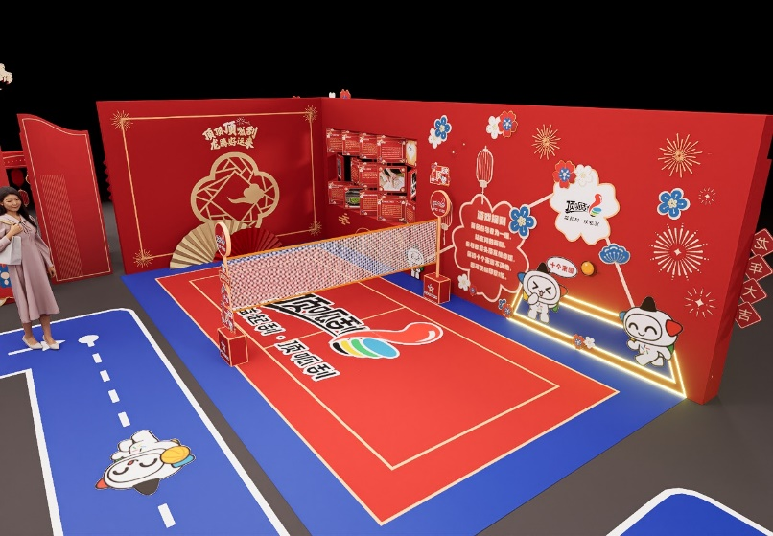
整体尺寸：长700cm*宽380cm*高300cm
背景板长：长700cm*高300cm*厚20cm
背景板短：长380cm*高300cm*厚20cm
地贴：700*300cm 侧边贴牌：180*45cm
内部翻翻板结构：板子长51cm*高46cm*厚7cm（用钢管串联三块板子），圆形钢管直径：3cm，翻翻板：边框预留15cm、板与板间隔5cm
主体结构：材质：钢木结构+户外车贴/桁架+刀刮布UV ；结构：圆管喷漆饰面+转轴的转板
道具：现场设置一张排球网，和若干用于互动的气球。
游戏规则：
两名参与者为一组，站在排球网的两侧。参与者用头顶互相传球，保持十个来回不落地，即可获得印章1枚。

【好运互动区-大大大乐透】
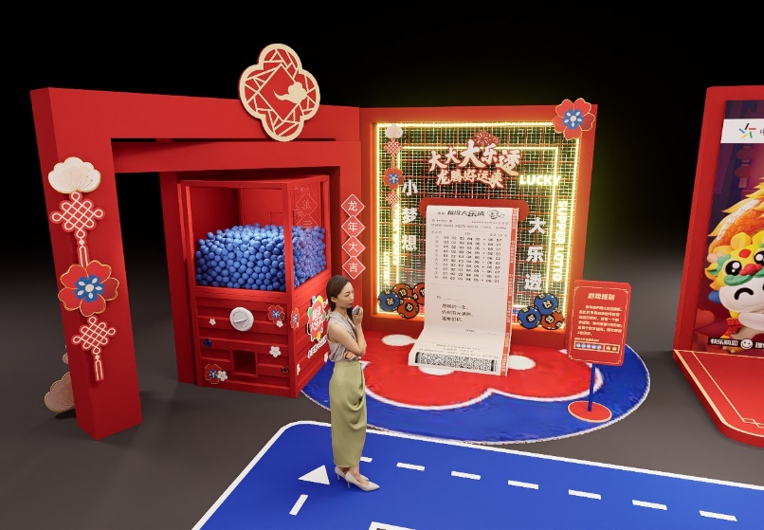
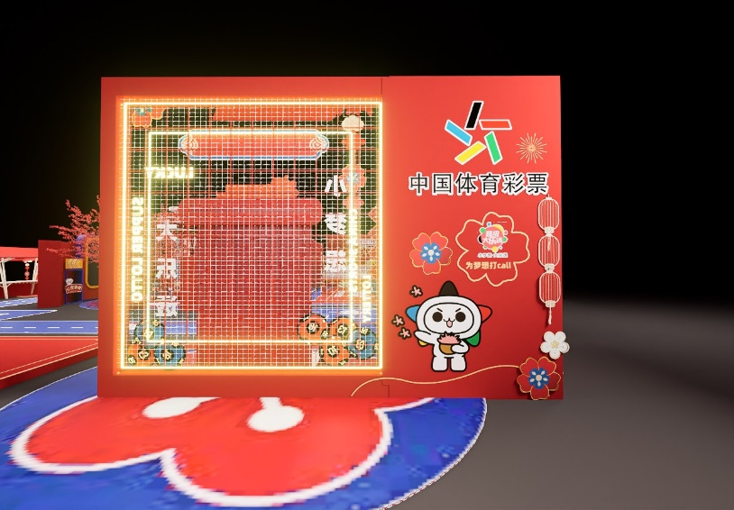
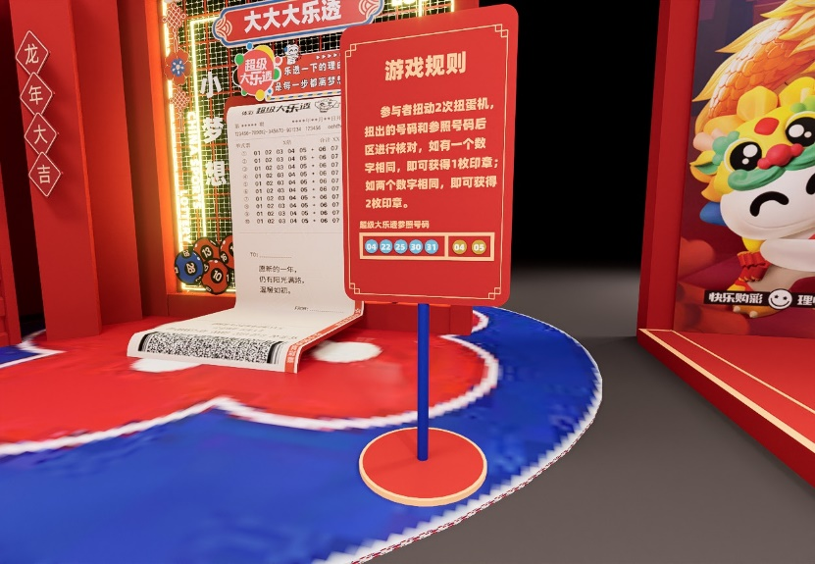
整体尺寸：长350cm*宽410*高300
L型外墙背景板：宽660cm*高300cm*厚20cm
主体结构：钢木结构+户外车贴+灯带
地面地贴：整体尺寸长45cm*宽45cm 材质：户外车贴
扭蛋机：整体尺寸：外圈200cm*150cm*55cm，机身颜色红色，选择7cm以上扭蛋。
规则牌：宽50cm*高130cm；材质：金属夹+KT板
道具：扭蛋机以及分别带有01-12号码的海洋球
游戏规则：参与者扭动2次扭蛋机，扭出的号码和下方超级大乐透参照号码后区进行核对，如有一个数字相同，即可获得1枚印章；如两个数字相同，即可获得2枚印章。

【主舞台】
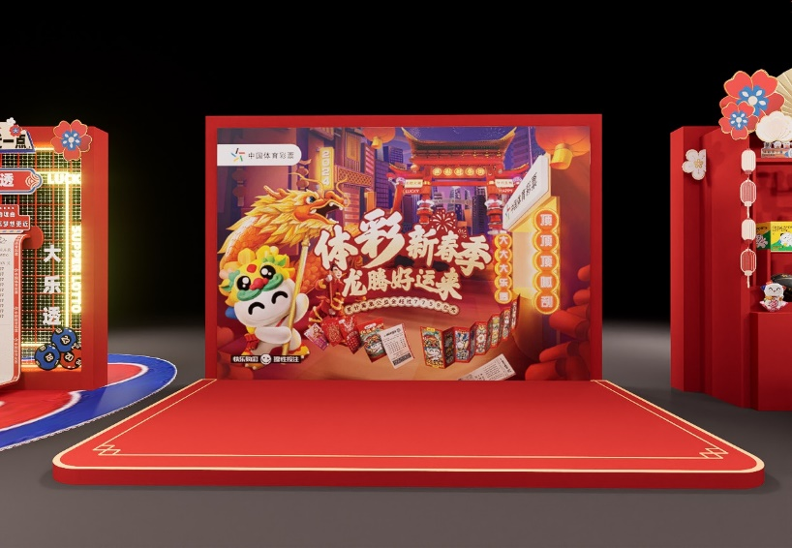
正面图
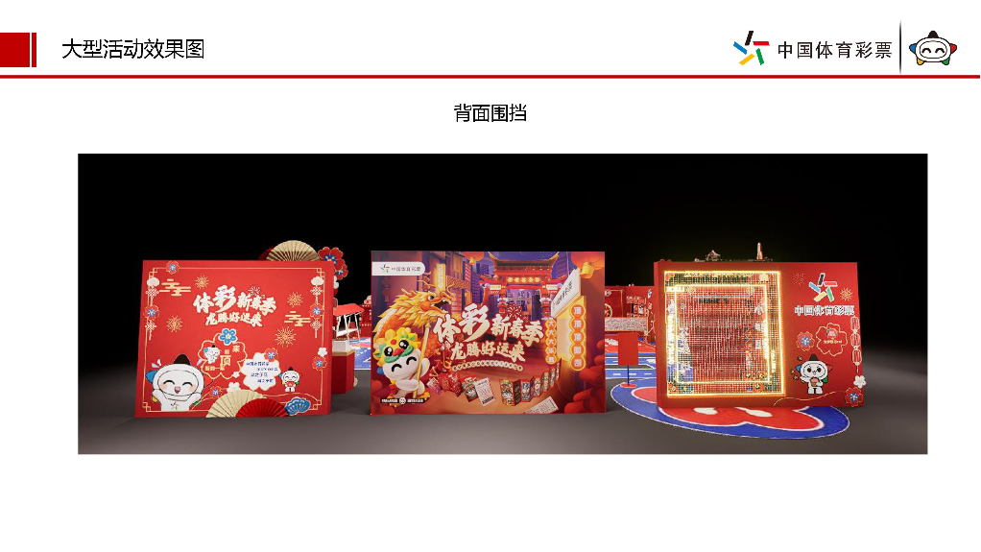
背面图
整体尺寸：长300cm*宽430*高300cm
背景板尺寸： 宽430*高300m*30cm 地贴尺寸：宽430cm*长200cm
主体结构：舞台：钢木结构四周封板+户外地贴/地胶/地毯； 舞台背景： LED屏幕/钢木结构+户外车贴/桁架+刀刮布UV，采取发光字、装饰牌等3D效果进行背景装饰

【产品销售区 - 新春好运站】
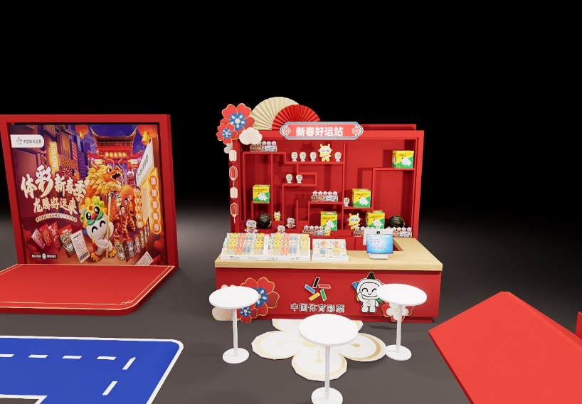
正面图
整体尺寸：长350cm*宽365cm*高350cm
展示柜尺寸：高度287.5cm长度348cm厚60cm，背景板厚度室内不少20cm，室外不少于40cm；木结构+户外车贴
柜台出入口：宽度80cm
销售台尺寸：柜长333cm*宽58cm*高95cm； 木结构+户外车贴+雪弗板
主体结构：背景墙为木质结构背板户外车贴饰面；柜体为木龙骨+木质结构+户外车贴饰面；台面为木质结构烤漆饰；柜体装饰为1cm PVC异形雕刻+户外车贴饰面

【小摊位】
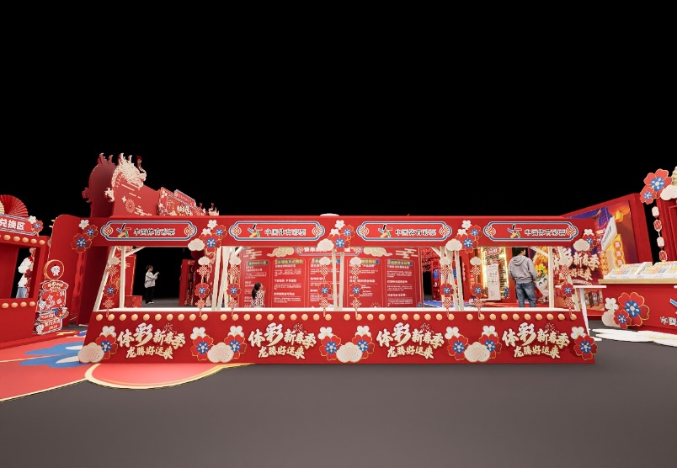

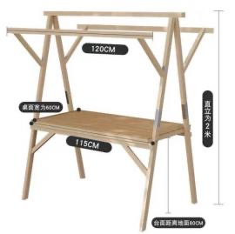
整体尺寸：长130cm*宽60cm*高200cm，台面距离地面80cm
主体结构：摊位框架—木质结构/可采购成品，摊位装饰—1cmPVC异形雕刻+户外车贴饰面

【奖品兑换区】
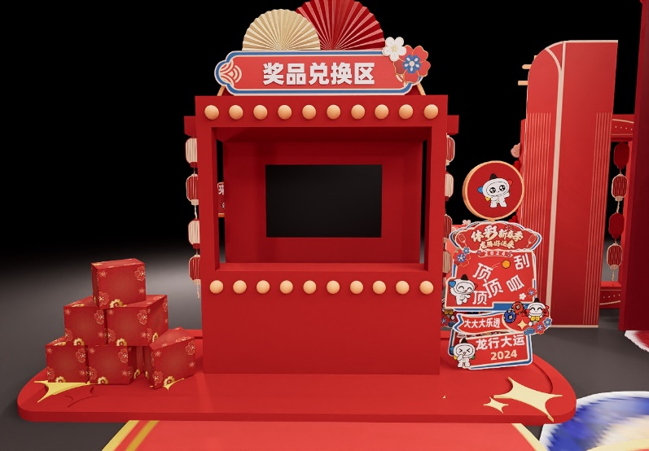
正面图
整体占地面积：320cm*170cm
主体尺寸：180cm*220cm*20cm、整体高度270cm
主体结构：钢木结构+户外车贴/桁架+PVC喷漆外框
兑奖柜台：宽度180cm、高度1m、厚度30cm
主体结构：木龙骨+异型木质结构+户外车贴

（2）互动方案
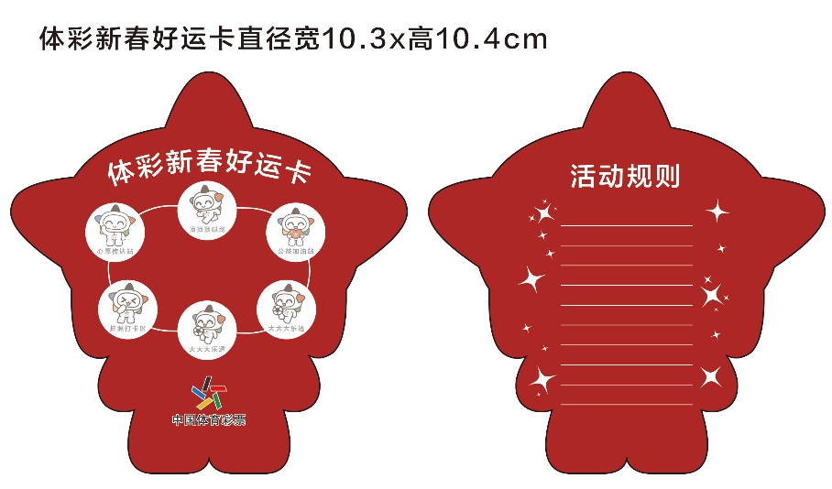
好运卡正反面

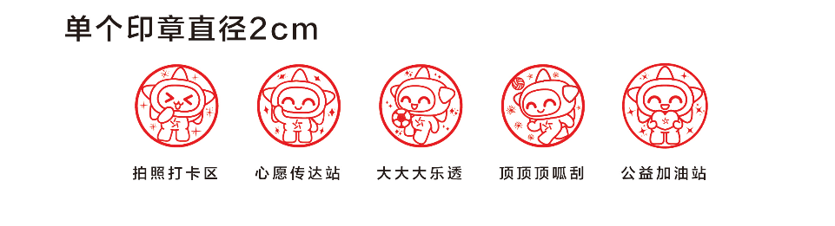
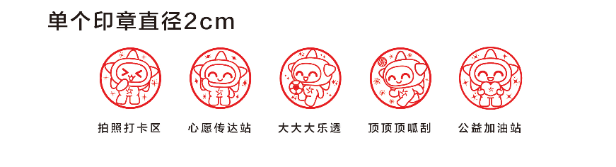
乐小星印章示意

打卡任务： 市集活动在拍照打卡区、心愿传达站、大大大乐透区、顶顶顶呱刮区及公益加油站区域共设置5个打卡点，现场工作人员将为每名进入市集的市民发放1张集章卡，市民在指定区域参与完成互动，即可获得1枚印章，印章集齐后可前往兑奖区域领奖或抽奖。
拍照打卡区：市民在打卡墙区完成拍照并上传社交媒体
心愿传达站：市民在许愿墙完成许愿卡填写并投递
大大大乐透：市民参与扭蛋机互动，扭出号码有一个数字和大乐透参照号码相同，即获得1枚印章;如两个数字相同，即可获得2枚印章。
顶顶顶呱刮 ：市民在游戏环节中完成挑战
公益加油站 ：市民在品牌宣传区参与答题并回答正确
奖品发放：以兑换或抽奖形式发放奖品。
奖品要求：定制体彩logo奖品。
彩民留存：在兑奖/抽奖区域增加扫码关注重庆体彩微信公众号，将线下彩民引流到线上，促进彩民转换与留存。
乐小星活动规则卡：尺寸宽10.3cm*高10.4cm，材质：铜板纸
乐小星印章：尺寸20mm*20mm，印章材质：光敏

- 中型活动搭建与互动方案
（1）搭建方案
【搭建指导】
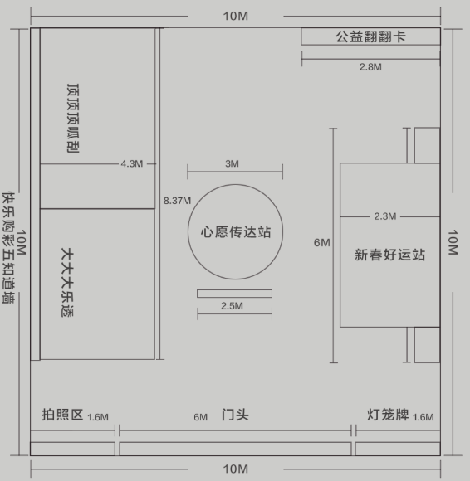
【全视角效果图】
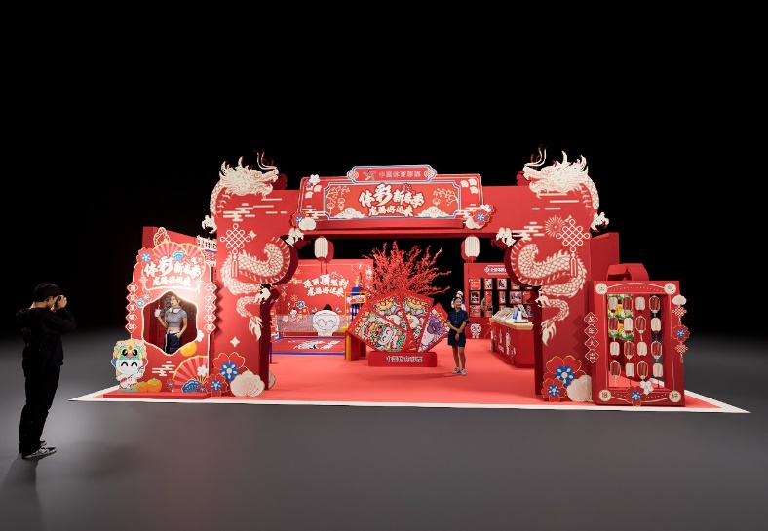
正面图
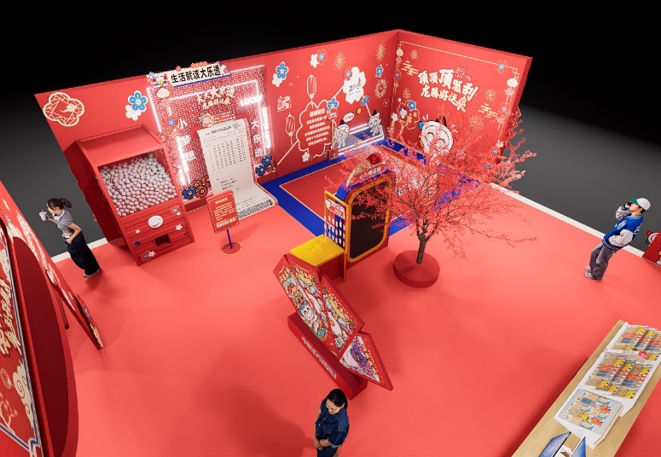
右侧俯视图
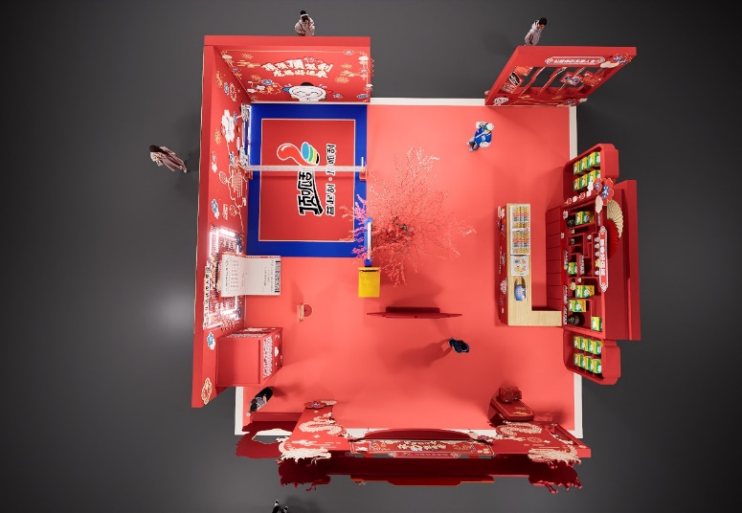
全局顶视图

【门头】

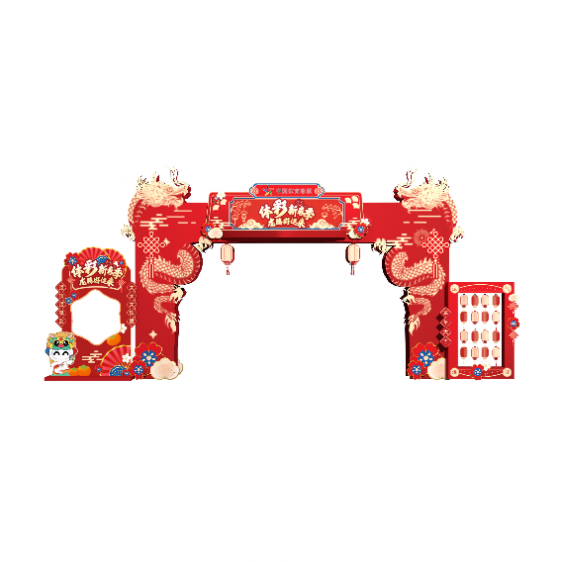
门头尺寸：整体尺寸宽600cm* 高377m；
主体结构：钢木结构+隐藏配重
左侧拍照框：尺寸宽170cm*高240cm；材质：PVC异型雕刻板或KT板
右侧灯笼牌：尺寸宽134cm*高182cm；材质：PVC异型雕刻板或KT板

【中庭拍照打卡区】
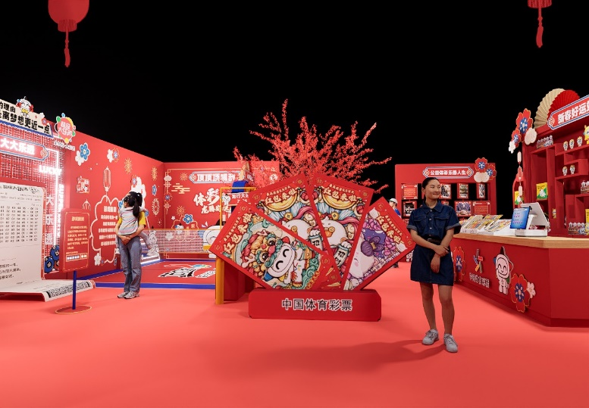
中庭正面图
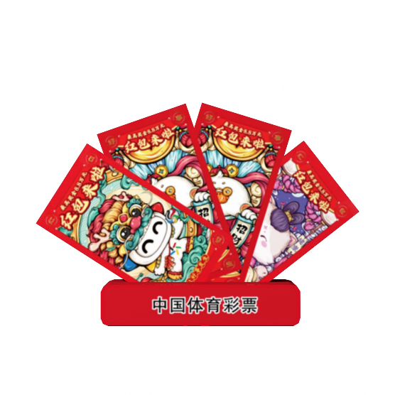
特装正面图
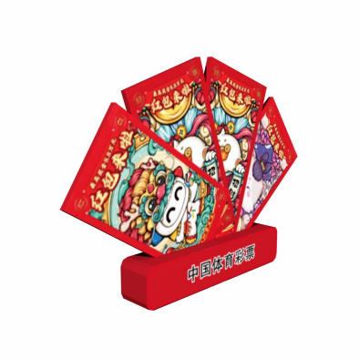
特装侧面图
特殊装置：尺寸宽120cm*高175cm；
材质：PVC异型雕刻板或KT板

【心愿传达站】
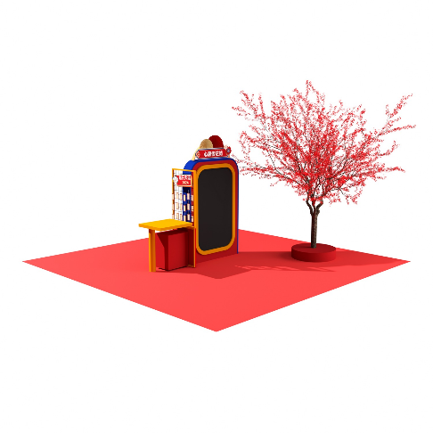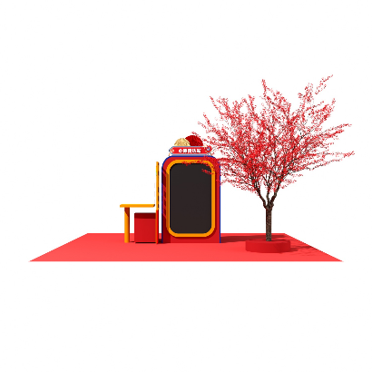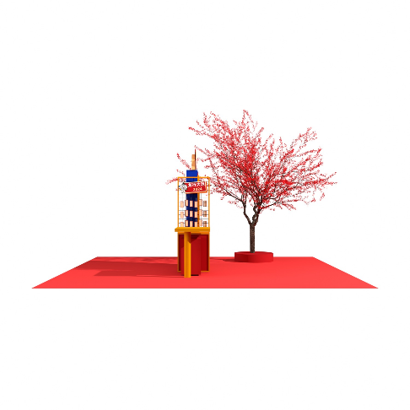
侧面图

许愿机：整体尺寸宽124cm* 高250cm*厚23cm；
主体结构：钢木结构+led屏幕+户外车贴
许愿签：尺寸宽6cm*高14cm；材质：250g胶版纸模切+四色印刷
许愿网：整体尺寸宽58cm*高170cm；材质：钢木结构
许愿桌：整体尺寸宽58cm* 长70cm*高80cm*厚23cm；材质：木结构
许愿树：建议尺寸高3m直径3m。

【大大大乐透】
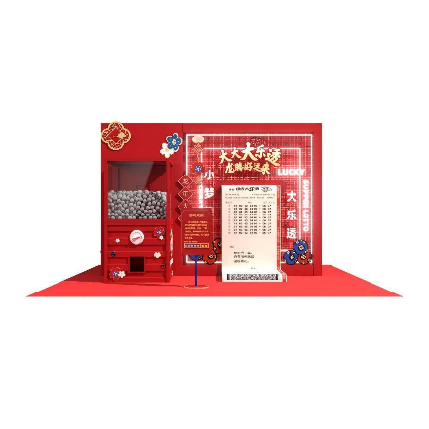
正面图

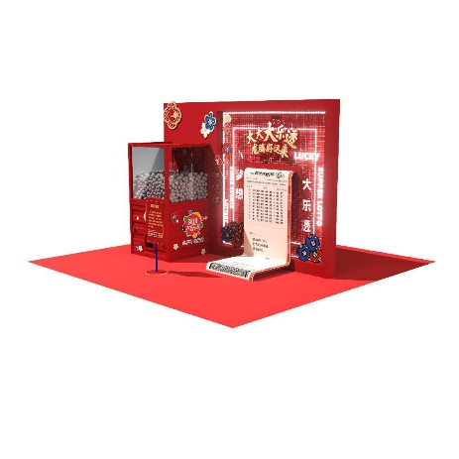
侧面图
背景板：整体尺寸长4.3m*高3m*厚20cm；
主体结构：钢木结构+户外车贴+户外防水射灯+发光立体字+KT板
扭蛋机占地面积：长1.2宽1.2高2.3m；建议机身颜色红色，尽可能选择7cm以上扭蛋。
规则牌：宽50cm*高130cm；材质：金属夹+KT板

【顶顶顶呱刮】
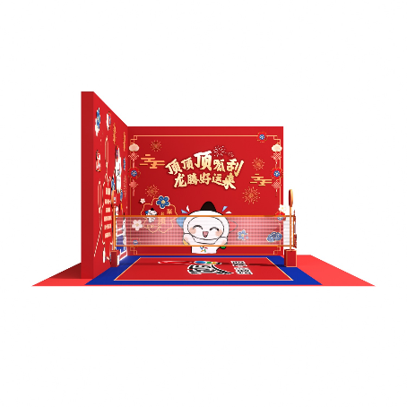
正面图
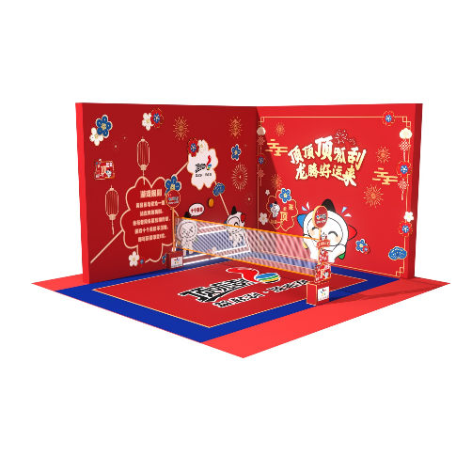
侧面图

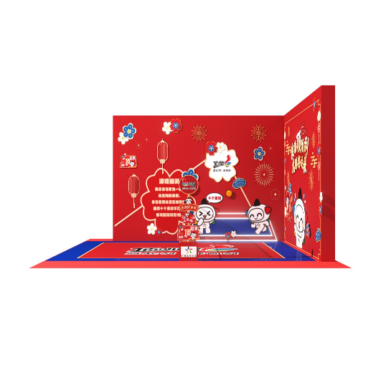
背面图

背景板：宽380cm高300cm厚20cm；钢木结构+户外车贴
规则墙：宽407cm高300cm厚20cm；钢木结构+户外车贴
地贴：460*380cm；材质：户外车贴
标志牌：PVC异型雕刻板或KT板

【快乐购彩五知道墙】
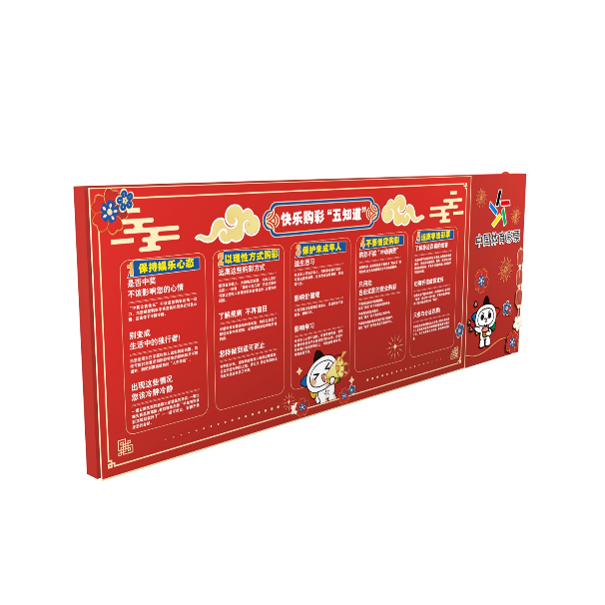
侧面图
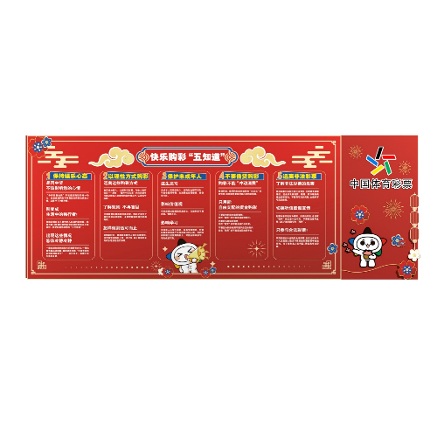
背面图

整体尺寸：高300cm*宽837cm*厚20cm
主体结构：材质：钢木结构+户外车贴

【公益加油站】
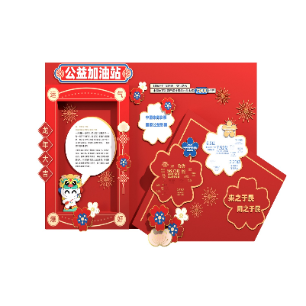

正面图
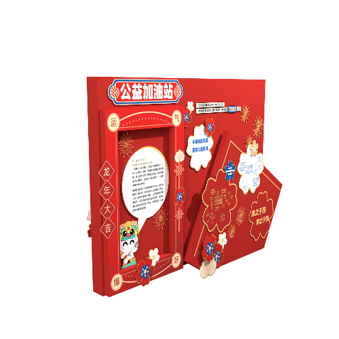
侧面图
整体尺寸：高300cm*宽430cm*厚38cm
主体结构：钢木结构+户外车贴+KT板

【公益体彩翻翻牌】

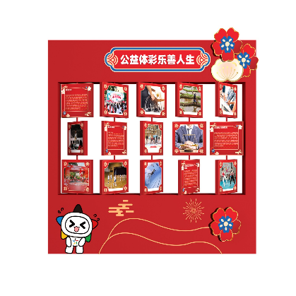
正面图
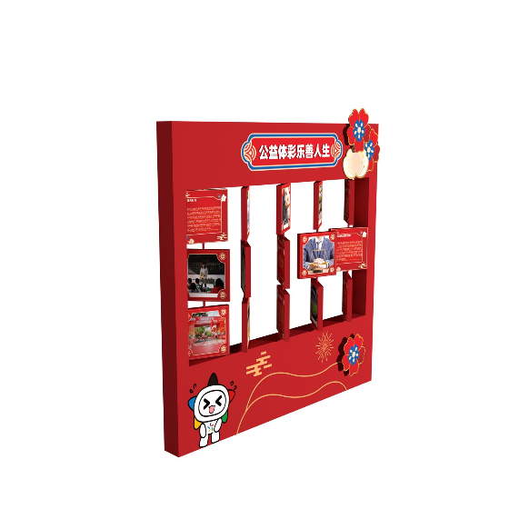
侧面图
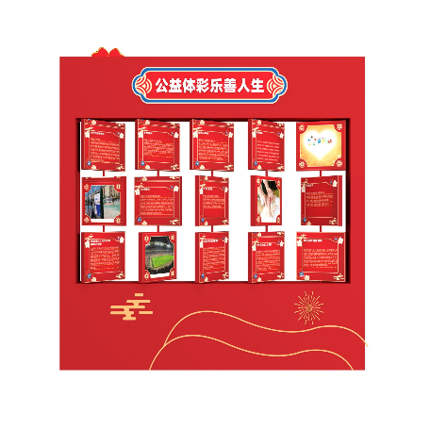
背面图
整体尺寸：高282cm*宽275cm
翻翻板内框区域：宽248cm*150cm
内部翻翻板结构：板子长45cm*高45cm*厚5cm（用钢管串联三块板子），圆形钢管直径：3cm，板与板间隔4cm
主体结构：钢木结构+户外车贴/桁架+刀刮布UV；结构：圆管喷漆饰面+转轴的转板

【产品销售区 - 新春好运站】
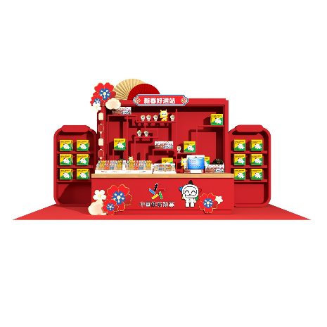
正面图

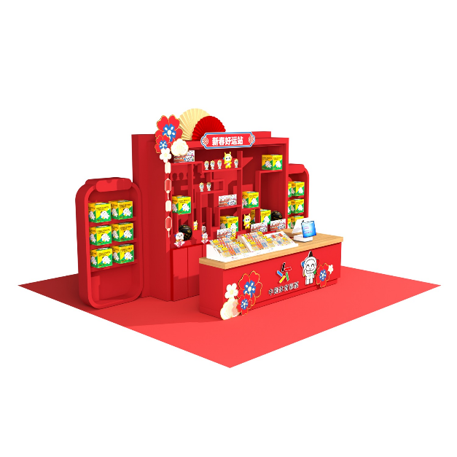
侧面图
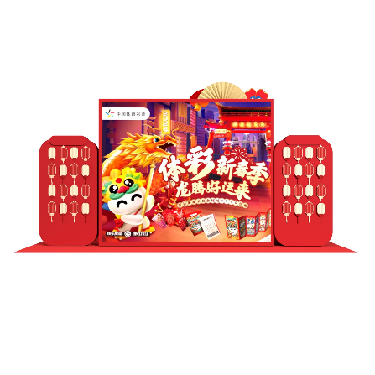
背面图
整体尺寸：长350cm*宽600cm*高350cm，
主展示柜尺寸：高度287.5cm宽度360cm厚60cm，背景板厚度室内不少20cm，室外不少于40cm ；木结构+户外车贴；左右两侧柜子各宽120cm
柜台出入口：宽度80cm
销售台尺寸：柜长333cm*宽58cm*高95cm； 木结构+户外车贴+雪弗板 ；
旁展示柜：整体宽度120cm高度225cm厚34cm；木质结构烤漆饰
主体结构：L型背景墙为木质结构背板户外车贴饰面；柜体为木龙骨+木质结构+户外车贴饰面；台面为木质结构烤漆饰；柜体装饰为 PVC异形雕刻+户外车贴饰面
3、市集招募
非遗文创类（写对联、剪纸等） 1-2家
潮玩手造类（雕刻、木偶、公仔、饰品等） 1-2家
生活文艺类（花艺/绿植/布艺/木作/竹艺/器皿/正规出版物/香薰/家居等 1-2家
4、消防搭建材料标准
【材料】所有木结构材料必须符合国家环保标准，材料必须至少符合国家B1级防火等级。
【结构】门头及其他临时设施搭设稳固、链接件链接紧固可靠、倒链等提升设施固定方式有效，防倾倒措施落实到位(加配重、缆风绳、防断链插杆等）。
【电气控制】
@安装的用电设备，必须安装具备漏电保护功能的开关及空气断路器。
@主电源三相五线制回路应用合理，三部负载基本平衡。
@所有灯具做好防火隔热处理，所有的镇流器、变压器不应绑扎在灯具上。
@所有电气线材、灯具、器材都应有国家强制产品3C认证及消防认证，阻燃的明显标志。
@所有的电源线应该尽量避免从地面公共通道缚设，如特殊需要应做好电源线的保护并加警示标识线。
@配电路内每个回路单独控制，插座回路带漏电保护装置，各回路布线整齐美观。
@各电源线颜色的使用符合国家规定线色，即接地线(pe线)黄绿相间，零钱蓝色或黑色，相线:A相-黄、b相-绿、C相-红，接零、地线需设置汇流排。
【电气安装】
@三孔插座左零右火、上地，二孔插座左零右火
@主电缆延长部分需做接线端子、无绞合观象，并做好绝缘保护
【消防管理】
@现场应配备充足有效的灭火器，定期进行点检并留有点检记录。
@活动道具及展位不得占用消防疏散通道，符合消防疏散要求。
【其他】
布线需横平竖直，结构无明显破坏，品质符合本活动要求。
5、施工环节细节把控
施工人员进出：持工作证进出；
施工材料/设备：严格按照管理要求进行；搭建所使用的所有物料符合安全要求；
施工保洁及材料堆放管理：自行负责施工场地内的保洁工作及施工产生的建筑垃圾清运；积极配合各项要求及相关规章制度；
安全生产和防火规范：施工过程使用的工具和物料符合国家相关规范，符合防火、防腐、稳固性管控标准；现场安排防倾倒、防坠落、防飘动、防漏电、防过流及熔断等保护措施及安全提示；施工过程必须采取必要的安全防护和消防措施，保障作业人员安全。
6、活动应急预案
配备执行团队应对任何突发事件并确保活动落地安全。第一时间响应，同时在事件中保持沟通。
【安全预案】确保场地的安全性，避免因人员密集、场地狭小等因素引起的安全事故。
【突发事件应急预案】制定应急预案，应对可能出现的突发事件，例如火灾、地震、恐怖袭击等。应该规定人员疏散路线和疏散站点，安排专人负责疏导人员，配备相应的灭火器材、紧急救援设备和急救药品等。
【环境保护预案】在活动前进行环保评估，规划好垃圾分类和清理方案，以保持场地的卫生和整洁。同时要规定不得随意乱扔垃圾等行为，落实责任人的管理职责。
【人员管理预案】制定人员管理预案，明确人员进出场地的规定和流程，落实人员基础安全检查等措施，确保人员的安全和秩序。
【紧急联系预案】建立紧急联系机制，明确各个责任人的职责和联系方式，以便在发生紧急情况时能够及时联系到相关人员，进行有效的应急处理。
【紧急疏散预案】
@疏散路线
• 在疏散预案中规划好疏散路线，清晰明确地标注出疏散站点、疏散通道、安全出口等，以便人员在紧急情况下快速疏散，避免拥堵和踩踏事故的发生。
@负责人员
• 指定专人负责疏导人员，组织和指挥疏散工作。应该明确负责人的职责和工作流程，确保疏散工作有序进行。
@工具配备
• 在场地内配备相应的灭火器材、紧急救援设备和急救药品等，以便在紧急情况下及时应对。
【应急装备】
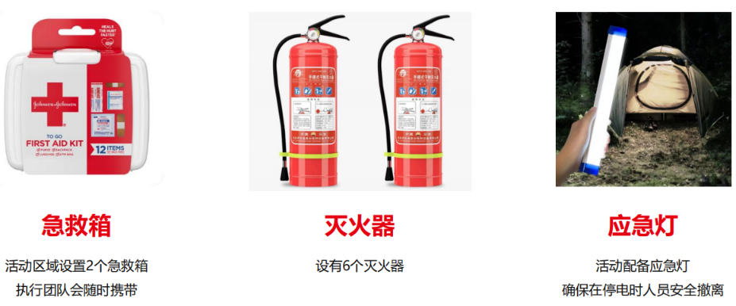
7、特别说明，须按照此次活动展厅的板块要求、风格要求、材质要求，制作搭建市集。根据采购人实际功能需要，安装、调试电视、音响、灯光、监控等相关AV设备。按照采购人要求修改完善互动方案、宣传方案等，在采购人审核同意后，严格按照方案开展活动。
（四）活动运营服务要求
1、现场工作人员需求：18人以上
总负责人：负责市集整体调度 1人
市集门头两边发放任务集章卡 1人
销售区产品售卖及介绍 2人
摊位区：负协调市集两边区域摊位商户，安排摊位售卖人员入场等：共2人，保洁工作人员 2人（左右部分各一）
拍照打卡区，负责打卡盖章+回收道具：1人
许愿墙区，发放许愿签+规则说明+打卡盖章： 1人
兑换区： 核对+回收盖章贴： 1人，根据盖章情况发放奖品： 1人
主舞台区：根据各个省市规划的节目安排具体的人员
游戏互动1区（顶顶顶呱刮）
道具 （气球）发放+捡气球： 1人
整体游戏规则说明+计时+打卡盖章：1人
游戏互动2区（大大大乐透）
道具补充+乐透机器维护： 1人
整体游戏规则说明+打卡盖章：1人
机动人员：2人，各个位置机动支援
2、助阵嘉宾需求
根据互动打卡形式以及阶段传播核心需求，邀请具有重庆特色风格及调性匹配的网红达人，参与到活动当中，开展现场探店直播，为活动助力。
达人直播：达人1人，形象好、口才好、极富感染力。完成现场活动直播，包括但不限于，活动本身、公益介绍、体彩品牌宣介、现场体验等。
直播平台：体彩腾讯视频号。中标供应商全权负责直播的安全性，不得引起舆情危机、不能有损坏体彩形象声誉。
- 助阵演艺需求
根据互动打卡形式以及阶段传播核心需求，邀请具有重庆特色风格及调性匹配的演艺团体，参与到活动当中，开展现场表演助力。
4、视频拍摄服务要求
每场落地活动至少创作1条短视频，每条时长1-3分钟，限活动当日拍摄制作完成后提交招标人便于及时宣传推广。
5、宣传服务要求
摄影服务：为活动配置2名摄影师，现场全程拍摄记录。当天活动结束后，及时提供不少于20张互动图片，供招标方宣传推广使用。
文稿服务：每场活动需撰写1条宣传通稿，稿件不少于1000字，配6-10张活动图片，确保文稿图文并茂。活动结束当天供稿，便于采购人宣传推广使用。
6、安全保障要求
中标供应商承担一切活动安全责任。结合活动执行安全需要，为每场活动制定安全保障管理办法，包括但不限于：参与人数预判、人流动线规划、安全员配置、现场安全设置布置及应急管理办法等。活动结束后，须形成责任风险和安全生产评估报告，按照总局中心《关于进一步加强体育彩票发行销售业务责任彩票评估的指导意见》和《中国体育彩票品牌营销活动安全生产管理办法》要求，针对活动内容及组织实施、营销宣传、舆情风险等方面进行责任风险和安全生产复盘，评估此次活动是否符合责任彩票和安全生产工作的各项要求，形成责任风险和安全生产评估报告。
五、方案要求
中标供应商须在中标5日内向采购人提交详细的活动实施方案，包括场地选择及落实情况，执行团队人员落实情况，活动开展的具体形式及内容，互动环节设计方案，宣传方案，安保方案，应急预案，效果评估方案等，在采购人代表审核通过后实施。同时，在方案沟通或活动执行过程中，如采购人与中标供应商在沟通过程中发现其并不能达到采购人意图，或供应商并不能实现采购人想要达到的效果，采购人将重新选择其它供应商。
六、供应商要求
供应商应具备活动策划执行行业从业经验；如有彩票行业活动推广经验的，在同等条件下，采购人优先考虑。

